TD°6 : Les relations intercellulaires
I. Adhérences cellulaires :
L’adhérence cellulaire est une fonction indispensable que les organismes supérieurs ont acquis afin de permettre la formation de tissus, organes et systèmes qui s’efforcent de satisfaire les fonctions physiologiques nécessaire à la survie de l’individu.

1.Les molécules d’adhérence :
Parmi les molécules d’adhérence on trouve :
-les CAM (pour Cell Adhesion Molecules) qui permettent l’interaction cellule-cellule.
-les SAM (pour Substrate Adhesion Molecules) qui permettent l’interaction cellule-matrice extracellulaire.
Ces interactions peuvent être :
1.homophile : c’est-à-dire qu’il y a interaction entre deux mêmes protéines, et
2.hétérophile, c’est-à-dire qu’il y a interaction entre deux protéines différentes.

- Les immunoglobulines (cellule-cellule) :
- Ce sont des glycoprotéines
- sont calcium (Ca²+) indépendante, contrairement aux autres molécules d’adhérence,
- Elles réalisent des liaisons homophiles ainsi que des liaisons hétérophiles.
- Cadhérine (cellule-cellule) :
- Sont des glycoprotéines
- calcium (Ca2+) dépendante.
- Réalise des interactions homophiles et hétérophiles
- Sélectine (cellule-cellule) :
- Sont des glycoprotéines.
- Les sélectines sont calcium (Ca²+) dépendante.
- Elles interviennent dans des interactions hétérophiles lors de la diapédèse.
- Intégrine (cellule-MEC) :
- sont des glycoprotéines calcium (Ca²+) dépendante.
- Interagissent avec les composants de la matrice extracellulaire et de la lame basale
- Elles interagissent également par des interactions hétérogènes avec des immunoglobulines et des cadhérines, et dans le milieu intracellulaire avec le cytosquelette.
II. Jonctions intercellulaires :
Les systèmes de jonction, identifiables en ME, sont de 3 types : occludens, d’ancrage et communicantes.
- Les systèmes de type ; occludens et de type communicant sont toujours des jonctions cellule-cellule,
- alors que les jonctions d’ancrage se rencontrent aussi bien entre deux cellules (zonula adhaerens et desmosomes) qu’entre une cellule et la MEC (contacts focaux et hémidesmosomes).
1. Jonctions intercellulaires (cellule-cellule) :
- Sont des régions différenciées de la membrane plasmique responsable de l’adhérence intercellulaire et au niveau desquelles on distingue une concentration importante de molécules d’adhérence.
- Parmi elles on distingue ; les jonctions serrées (ou Zonula Occludens), les jonctions intermédiaires (ou Zonula Adherens), les desmosomes, les jonctions communicantes (de type nexus ou jonctions gap).

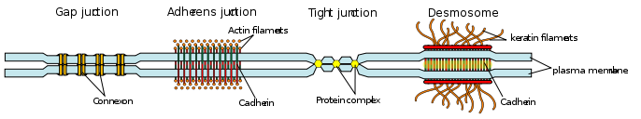
2. Jonctions cellules-matrice-extracellulaire :
- sont des régions différenciées de la membrane plasmique responsable de l’adhérence entre les cellules et les éléments de la matrice extracellulaire. Elles sont également riches en molécules d’adhérence. Parmi elles on distingue les hémidesmosomes et les contacts focaux.
- Ces jonctions sont présentent chez le animaux, mais pas chez les végétaux et les bactéries qui sont uniquement liés par leurs parois.
- Elles permettent une solidité mécanique d’une part et une communication cellulaire d’autre part.
Tableau résumant les différents types de jonctions
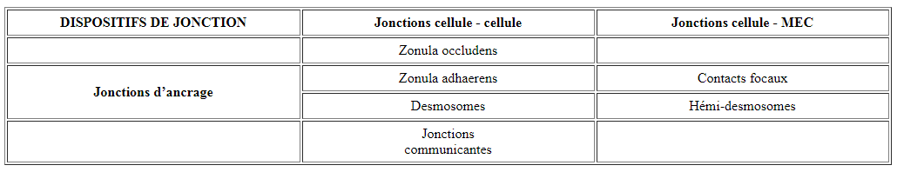
- les jonctions serrées (ou zonula occludens) :
- Les zonula occludens (ou jonctions serrées, jonctions imperméables, jonctions étanches, tight-junctions, jonctions occludens) s’établissent entre les cellules épithéliales où elles déterminent une barrière physiologique entre les compartiments extérieur et intérieur de l’organisme,
- Les zonula-occludens ceinturent la cellule au niveau du pôle apical
- Les zonula occludens sont constituées de plusieurs protéines transmembranaires dont les deux principaux représentants sont l’occludine et les membres de la famille des claudines. Ces protéines transmembranaires sont associées à d’autres protéines comme la ZO-1, la ZO-2, la ZO-3. La ZO-1 interagit avec la spectrine, elle-même reliée aux microfilaments d’actine du cytosquelette.

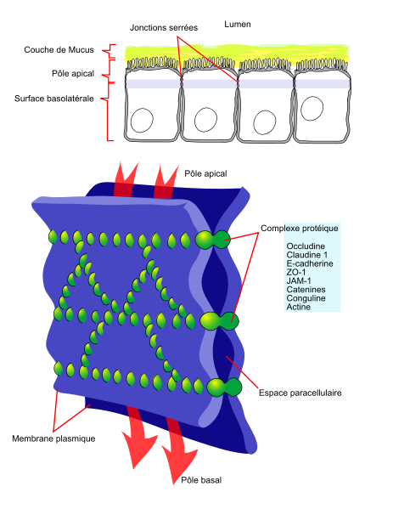
- Les jonctions intermédiaires (ou zonula-adherens)
- Sont des jonctions d’ancrage qui constituent des ceintures d’adhérence
- Constituées principalement des caténines (alpha et béta caténines).
- Les zonula-adherens sont également des jonctions qui ceinturent la cellule au niveau du pôle apicale, situées juste en dessous des zonula-occludens. Elles sont situées au niveau des cellules polarisées et laissent un espace intercellulaire plus important que les jonctions serrées.

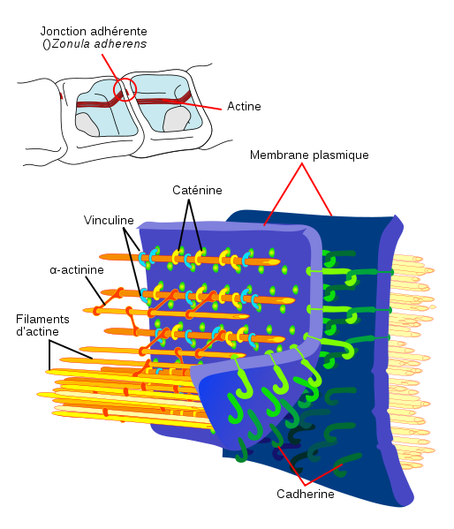
- Les desmosomes :
- Les desmosomes sont des macula-adherens qui sont des zones d’ancrage des filaments intermédiaires sous la forme de tâche, d’où le terme de « macula ». Ils permettent la formation de jonctions intercellulaires,
- Ils sont composés de desmocolline et desmogléine qui sont des cadhérines
- Les desmosomes permettent l’adhérence intercellulaire, le maintien de la forme des cellules et une résistance cytoplasmique.

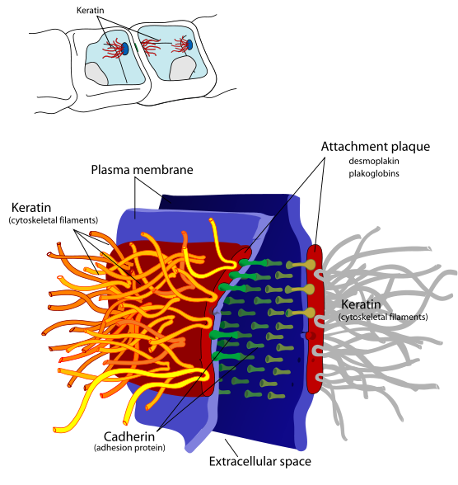

- Les jonctions communicantes de type nexus (ou jonction gap) :
- Au niveau des nexus on observe un espace intercellulaire de 2 à 3 nm.
- On les trouve au niveau des faces latérales des cellules épithéliales et également des cellules non épithéliales ( cellules musculaires, cellules osseuses, neurones, etc.).
- Ils sont composés de plusieurs centaines de canaux bidirectionnels.
- Chaque canal est un connexon formé de 6 sous-unités, dont chaque sous-unité est une connexine qui possède 4 segments transmembranaires.
- permet le transfert d’informations
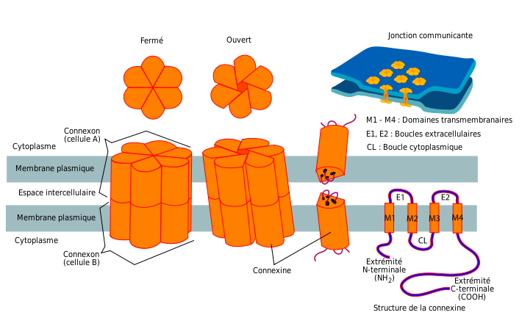
- Les hémidesmosomes et Points focaux cellule-lame basale :
- Les hémidesmosomes sont présents au niveau du pôle basal et forment des jonctions avec la lame basale Comme les desmosomes, les hémidesmosomes présentent une plaque dense qui permet d’ancrer les filaments intermédiaires de cytokératine.
- permettant le maintient de la cohésion cellulaire.
la différence entre les 2 : Il s’agit d’actine pour les points focaux et de filaments intermédiaires pour les hémidesmosomes.
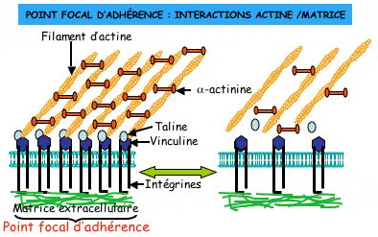

En l’absence de structure de jonction, l’espace intercellulaire est de 20 à 30 nm.

